PROJE HİZMET SÖZLEŞMESİ

05.01.2025

1.TARAFLAR

PROJE FİRMASI: BERKO MÜHENDİSLİK SAN VE TİC. LTD. ŞTİ.

ADRES: BELEDİYE EVLERİ MAH. HİLMİ KÜRKLÜ BLV. N:63-3B NVS PLAZA A BLOK ÇUKUROVA/ADANA

HİZMET ALAN: MERT CAN DEMİR - MERT ASANSÖR

ADRES: İSMETPAŞA MAHALLESİ 51229 SOKAĞI NO:8 O-A BLOK SEYHAN/ADANA

Hizmet alan firma ile proje firması arasında yapılacak olan proje tasarımı veve proje mühendisliği hizmetlerini kapsar.Firmanın yapacak olduğu asansör montajlarının projelerinin tasarım mühendisliği,asansör elektrik uygulama projesi,makina uygulama projesi,mukavemet hesapları,asansör elektrik ve makina avan projelerive teknik dosya hazırlama son kontrol yapma hizmetlerini kapsar.Firmanın talebi halinde asansör montajı yapılacak olan son kontrol hizmetlerini kapsar.Proje firmasında bulunan makina mühendisi ve elektrik mühendisi tarafından proje çizimi ve imza onayı yapılmaktadır.Söz konusu mühendisler asansör proje çizimi konusunda yetkin ve bağlı bulundukları mühendislik odalarınca gerekli yetki belgeleri bulunmaktadır.

3.HİZMET ALANIN SAĞLAYACAĞI BİLGİ VE BELGELER:

Hizmet alan proje çizimi için gerekli olabilecek her türlü bilgi ve belgeyi proje firmasına tedarik etmekle yükümlüdür.Mimari proje ,avan proje ve hesaplar,yapı ruhsatı gibibelgeler olmadan asansör tanıtım formunda firmanın verdiği bilgilerle yapılan tasarımdan hiçbir sorumluluk kabul edilmez.Firmanın bu belgeleri proje firmasına tedarik edip belge alındığına dair tutanak alması gerekir.Tutanak alınmadan yapılan tasarımlarda mühendislik tasarım mesuliyeti kabul edilmez ve proje firması tasarımdan doğacak problemlerden sorumlu değildir.

4.ÖZEL HÜKÜMLER:

Proje firması yapmış olduğu tasarım ve son kontrollerden uygunluk beyanının sahibi olmadığı için sorumlu değildir.Yapılan tasarımlar ve son kontroller verilen bilgilere göre yapıldığı için bilgi eksikliğinden doğabilecek aksaklıklar ve durumlardan sorumlu değildir.Son kontrol hizmeti verdiğinden dolayı ilgili direktiflere göre asansörün yasal sorumlusu olamaz.Son kontrol hizmetini istek üzerine vermiş olup yasal sorumluluk uygunluk beyanını imzalayan kişiye aittir.Son kontrol işlemini onaylama işlemi HİZMET ALAN’a aittir.

5.ÖDEME ŞEKLİ:

Proje firması ile hizmet alan arasında kararlaştırılan proje durumuna göre ücret tesbiti yapılır.Ödeme proje hizmeti alana bittiği haber verildiğinde yapılır.Proje onayının alınamaması veya herhangi sebepten proje ihtiyacının ortadan kalkması ödemeyi düşürmez.Proje mühendisliğinin istediği oranda yada hiç indirim yapılmadan ücret alınır geri ödeme yapılmaz.

6.ANLAŞMAZLIKLAR:

Anlaşmazlıkların sulh yoluyla çözümlenememesi halinde **ADANA** mahkemeleri yetkilidir.Yasal bildiriler yukarıda belirtilmiş olan adreslere yapılır ve 7 gün içerisinde cevap bekleniyor ise cevaplanması beklenir.

7.SÖZLEŞME SÜRESİ:

Sözleşme üresi 1 yıldır.Herhangi bir fesih ve benzeri durum olmaması durumunda sözleşme kendiliğinden devam ettirirlir.

8.SÖZLEŞME FESHİ: Taraflardan birinin sözleşmesi fesih etmesi halinde sözleşme fesh olur.İşveren firma başka bir proje mühendisliğ yada mühendislik hizmeti veren bir firma ile iş yaptığı zaman sözleşme kendiliğinden fesh olur. İş bu sözleşme 8 madde ve 2 sayfadır.

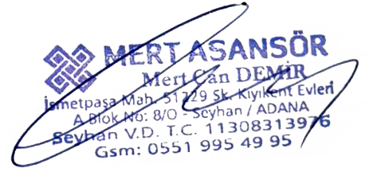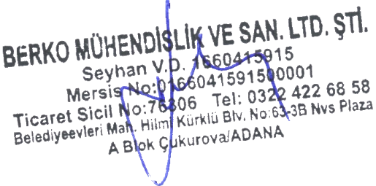 HİZMET ALAN PROJE FİRMASI

DOĞAN BİLİR